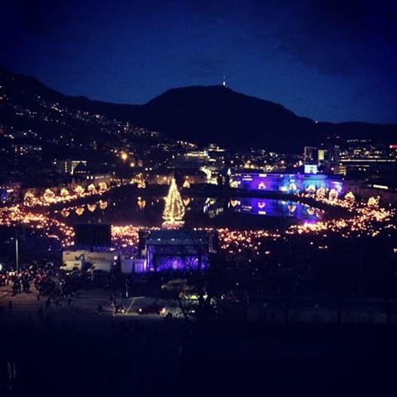

Velkommen til byvandring

Som vanlig blir det byvandring med NBSK avdeling Bergen og omegn 1. søndag i advent.
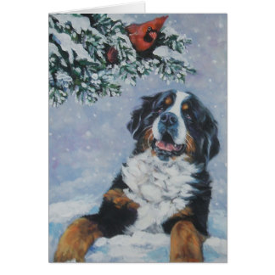
Vi gjør som vi pleier; kler oss litt «julete» og går den kjente ruten.

Tradisjon er tradisjon….

Møt opp utenfor hovedinngangen til Bergen Storsenter søndag 3. desember,
kl 12.00
Håper at riktig mange har anledning til å komme! Jo flere, jo bedre!
Hilsen
Styret

